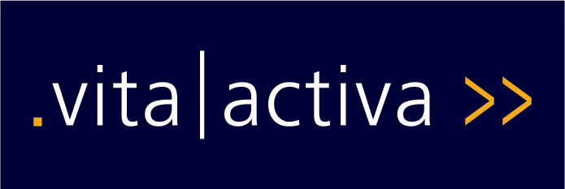
Vita activa – Lernen verbindet Generationen
Ein Bildungsprogramm des Zentrums für Weiterbildung der Universität Graz

Ermäßigte Workshops Wintersemester 2020/21

Vita activa – Lernen verbindet Generationen

Ein Arbeitskreis aus der Vita activa Reihe Wissen schaffen
Geschichte erlesen: Schlüsseltexte aus Gesellschaft und Politik von gestern und heute (Forts.)
Referent/Tutor: Ao. Univ.-Prof. i. R. Dr. Peter Teibenbacher; Leitung: Dr. Marcus Ludescher

5.11.2020 bis 10.6.2021 (8 Termine)
jeweils Donnerstag, 16.30-18.00 Uhr
Ort: Zentrum für Weiterbildung der Universität Graz, Harrachgasse 23, 8010 Graz

alumni-Preis: € 25,- (statt € 30,-)
Anmeldung bis Dienstag, 27.10.2020 an vita-activa@uni-graz.at oder unter 0316/380 – 1102

Detailinformationen für die Anmeldung finden Sie unter http://vitaactiva.uni-graz.at

Vita activa – Lernen verbindet Generationen

Ein Workshop aus der Vita activa Reihe Wissen schaffen
Musik hören, lesen, verstehen: Die deutschen Opern von Wolfgang Amadeus Mozart
Referent/Tutor: Studiendirektor i. R. Heinz R. Gallist, Leitung: Dr. Marcus Ludescher

Freitag, 13.11.2020, 14-17.15 Uhr
Samstag, 14.11.2020, 9-12.15 Uhr

Ort: Zentrum für Weiterbildung der Universität Graz, Harrachgasse 23, 8010 Graz

alumni-Preis: € 25,- (statt € 30,-)
Anmeldung bis Donnerstag, 5.11.2020 an vita-activa@uni-graz.at oder unter 0316/380 – 1102

Detailinformationen für die Anmeldung finden Sie unter http://vitaactiva.uni-graz.at

Vita activa – Lernen verbindet Generationen

Ein Workshop aus der Vita activa Reihe Lernen erfolgreich gestalten
Digitale Alltagskompetenz für Smartphone und Tablet
Trainer: Thomas Tröbinger, M.A.; Tutor: Jonas Meyer, PhD; Leitung: Dr. Marcus Ludescher

Freitag, 27.11.2020, 14-17.15 Uhr
Samstag, 28.11.2020, 9-12.15 Uhr

Ort: Zentrum für Weiterbildung der Universität Graz, Harrachgasse 23, 8010 Graz

alumni-Preis: € 25,- (statt € 30,-)
Anmeldung bis Donnerstag, 19.11.2020 an vita-activa@uni-graz.at oder unter 0316/380 – 1102

Detailinformationen für die Anmeldung finden Sie unter http://vitaactiva.uni-graz.at

Vita activa – Lernen verbindet Generationen

Ein Workshop aus der Vita activa Reihe Wissen und Erfahrung weitergeben
Dasein voll Sinn: Logotherapie und Existenzanalyse nach Viktor E. Frankl
Trainerin: Dr. Renate Augusta

Samstag, 5.12.20, 9-16.15 Uhr
Ort: Zentrum für Weiterbildung der Universität Graz, Harrachgasse 23, 8010 Graz

alumni-Preis: € 25,- (statt € 30,-)
Anmeldung bis Freitag, 27.11.2020 an vita-activa@uni-graz.at oder unter 0316/380 – 1102

Detailinformationen für die Anmeldung finden Sie unter http://vitaactiva.uni-graz.at

Vita activa – Lernen verbindet Generationen

Ein Workshop aus der Vita activa Reihe Lernen erfolgreich gestalten
Fit in Deutsch! Sicherer und souveräner mündlicher Ausdruck
Trainerin: Mag. Eva Seidl

Freitag, 29.1.2021, 14-17.15 Uhr
Samstag, 30.1.2021, 9-12.15 Uhr

Ort: Zentrum für Weiterbildung der Universität Graz, Harrachgasse 23, 8010 Graz

alumni-Preis: € 25,- (statt € 30,-)
Anmeldung bis Donnerstag, 21.1.2021 an vita-activa@uni-graz.at oder unter 0316/380 – 1102

Detailinformationen für die Anmeldung finden Sie unter http://vitaactiva.uni-graz.at

